Uchwała nr…
Rady Gminy Potworów
z dnia … marca 2026 r.

w sprawie przystąpienia do sporządzenia zmiany miejscowego planu zagospodarowania przestrzennego Gminy Potworów

Na podstawie art. 18 ust. 2 pkt 15 ustawy z dnia 8 marca 1990 r. o samorządzie gminnym (Dz. U. z 2025 r., poz. 1153 ze zm.) oraz art. 14 ust. 1 i art. 27 ustawy z dnia 27 marca 2003 r. o planowaniu i zagospodarowaniu przestrzennym (Dz. U. z 2024 r. poz. 1130 ze zm.),
Rada Gminy Potworów uchwala, co następuje:

§ 1
- Przystępuje się do sporządzenia zmiany miejscowego planu zagospodarowania przestrzennego gminy Potworów przyjętego uchwałą nr VIII/40/03 Rady Gminy Potworów z dnia 31 lipca 2003 r. (Dz. Urz. Woj. Maz. poz. 6158 z późn. zm.), zwanej dalej „zmianą planu”.
- Zmiana planu dotyczy części tekstowej planu i będzie polegać na ustaleniu zasad lokalizacji przedsięwzięć mogących oddziaływać na środowisko na obszarze objętym zmianą planu.
- Granice obszaru objętego sporządzeniem zmiany planu przedstawiono w sposób graficzny na mapie stanowiącej załącznik do uchwały.
- Sporządzeniem zmiany planu nie są objęte tereny, oznaczone na załączniku graficznym jako „tereny wyłączone z obszaru objętego planem”, tj. tereny, dla których obowiązują:
- uchwała Nr XXV/177/09 Rady Gminy Potworów z dnia 24 września 2009 r. w sprawie uchwalenia częściowej zmiany miejscowego planu zagospodarowania przestrzennego gminy Potworów dla terenów zdegradowanych w sołectwie Kolonia Rdzuchów (Dz. Urz. Woj. Maz. poz. 5595 z późn. zm.);
- uchwała Nr XXXIII/249/2010 Rady Gminy w Potworowie z dnia 9 listopada 2010 r. w sprawie uchwalenia częściowej zmiany miejscowego planu zagospodarowania przestrzennego gminy Potworów dla terenów rekreacji i wypoczynku nad zalewem w Rdzuchowie (Dz. Urz. Woj. Maz. poz. 7512);
- uchwała nr XXVIII.230.2018 Rady Gminy Potworów z dnia 12 lipca 2018 r. w sprawie uchwalenia miejscowego planu zagospodarowania przestrzennego dla obszarów kontynuacji i rozwoju zabudowy w granicach sołectw: Potworów, Łojków i Kozieniec – etap I (Dz. Urz. Woj. Maz. z 2020 r. poz. 2578);
- uchwała nr V.27.2019 Rady Gminy Potworów z dnia 31 stycznia 2019 r. w sprawie uchwalenia miejscowego planu zagospodarowania przestrzennego dla obszarów kontynuacji i rozwoju zabudowy oraz wybranych obszarów rolniczej i leśnej przestrzeni produkcyjnej w granicach sołectw: Grabowa, Grabowska Wola, Długie, Kacperków i Łojków – etap I (Dz. Urz. Woj. Maz. poz. 7291);
- uchwała nr XXX.181.2021 Rady Gminy w Potworowie z dnia 30 grudnia 2021 r. w sprawie uchwalenia miejscowego planu zagospodarowania przestrzennego dla obszarów rolniczej i leśnej przestrzeni produkcyjnej w sołectwie Łojków (Dz. Urz. Woj. Maz. z 2022 r. poz. 1859);
- uchwała nr XLIX.293.2023 Rady Gminy Potworów z dnia 28 grudnia 2023 r. w sprawie uchwalenia miejscowego planu zagospodarowania przestrzennego dla obszarów kontynuacji i rozwoju zabudowy w sołectwach: Dąbrowa Goszczewicka, Jamki, Kolonia Rdzuchów, Marysin, Mokrzec, Rdzów, Rdzuchów, Sady i Wir (Dz. Urz. Woj. Maz. z 2024 r. poz. 2373 z późn. zm.)

§ 2
Uchwała wchodzi w życie z dniem podjęcia.

Załącznik
do uchwały nr …..
Rady Gminy Potworów
z dnia ….

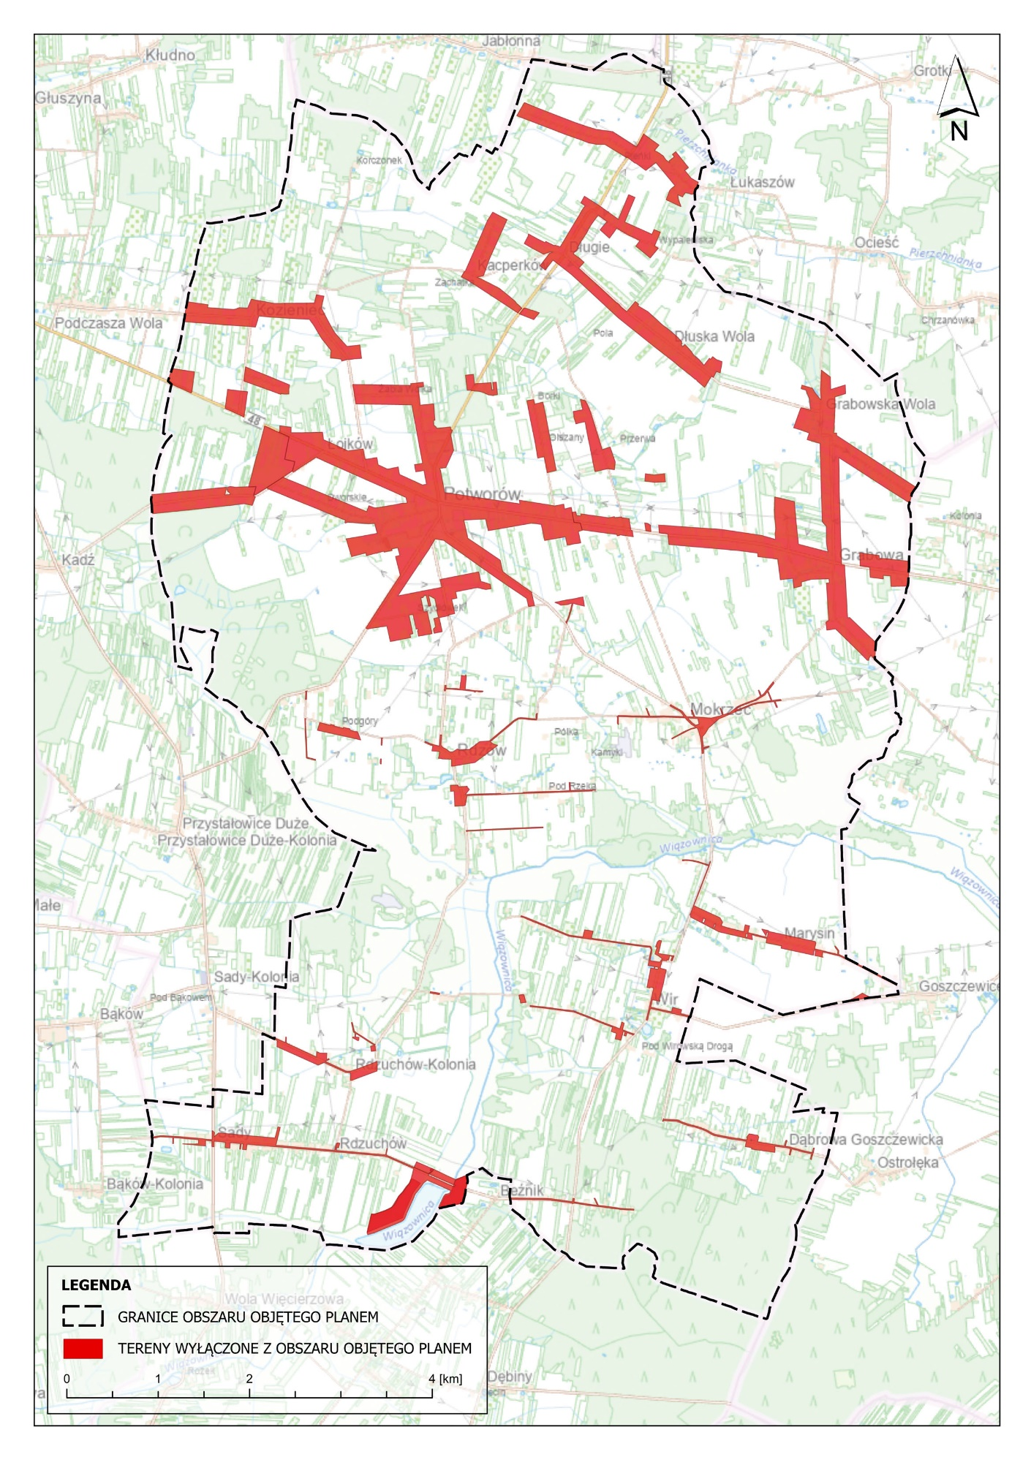

UZASADNIENIE
do uchwały Nr…… Rady Gminy Potworów z dnia ……. marca 2026 r. w sprawie przystąpienia do sporządzenia zmiany miejscowego planu zagospodarowania przestrzennego gminy Potworów

Miejscowy plan zagospodarowania przestrzennego gminy Potworów przyjęty uchwałą nr VIII/40/03 Rady Gminy Potworów z dnia 31 lipca 2003 r. pierwotnie obejmował cały obszar gminy Potworów. Jednakże w toku swojego obowiązania był dwukrotnie zmieniany oraz częściowo stracił swoją moc na skutek uchwalenia nowych miejscowych planów zagospodarowania przestrzennego dla wybranych terenów gminy.
W związku z powyższym w toku prac zostaną uwzględnione zmiany wprowadzone do tekstu planu:
- uchwałą nr XXV.237.2014 Rady Gminy w Potworowie z dnia 29 maja 2014 r. w sprawie częściowej zmiany miejscowego planu zagospodarowania przestrzennego gminy Potworów (Dz. Urz. Woj. Maz. poz. 7501);
- uchwałą nr XXI.167.2017 Rady Gminy w Potworowie z dnia 25 maja 2017 r. w sprawie częściowej zmiany miejscowego planu zagospodarowania przestrzennego gminy Potworów (Dz. Urz. Woj. Maz. z 2018 r. poz. 2148).
Jednocześnie na podstawie art. 34 ust. 1 ustawy z dnia 27 marca 2003 r. o planowaniu i zagospodarowaniu przestrzennym miejscowy plan zagospodarowania przestrzennego gminy Potworów częściowo utracił moc w związku z wejściem w życie:
- uchwały Nr XXV/177/09 Rady Gminy Potworów z dnia 24 września 2009 r. w sprawie uchwalenia częściowej zmiany miejscowego planu zagospodarowania przestrzennego gminy Potworów dla terenów zdegradowanych w sołectwie Kolonia Rdzuchów (Dz. Urz. Woj. Maz. poz. 5595 z późn. zm.);
- uchwały Nr XXXIII/249/2010 Rady Gminy w Potworowie z dnia 9 listopada 2010 r. w sprawie uchwalenia częściowej zmiany miejscowego planu zagospodarowania przestrzennego gminy Potworów dla terenów rekreacji i wypoczynku nad zalewem w Rdzuchowie (Dz. Urz. Woj. Maz. poz. 7512);
- uchwały nr XXVIII.230.2018 Rady Gminy Potworów z dnia 12 lipca 2018 r. w sprawie uchwalenia miejscowego planu zagospodarowania przestrzennego dla obszarów kontynuacji i rozwoju zabudowy w granicach sołectw: Potworów, Łojków i Kozieniec – etap I (Dz. Urz. Woj. Maz. z 2020 r. poz. 2578);
- uchwały nr V.27.2019 Rady Gminy Potworów z dnia 31 stycznia 2019 r. w sprawie uchwalenia miejscowego planu zagospodarowania przestrzennego dla obszarów kontynuacji i rozwoju zabudowy oraz wybranych obszarów rolniczej i leśnej przestrzeni produkcyjnej w granicach sołectw: Grabowa, Grabowska Wola, Długie, Kacperków i Łojków – etap I (Dz. Urz. Woj. Maz. poz. 7291);
- uchwały nr XXX.181.2021 Rady Gminy w Potworowie z dnia 30 grudnia 2021 r. w sprawie uchwalenia miejscowego planu zagospodarowania przestrzennego dla obszarów rolniczej i leśnej przestrzeni produkcyjnej w sołectwie Łojków (Dz. Urz. Woj. Maz. z 2022 r. poz. 1859);
- uchwały nr XLIX.293.2023 Rady Gminy Potworów z dnia 28 grudnia 2023 r. w sprawie uchwalenia miejscowego planu zagospodarowania przestrzennego dla obszarów kontynuacji i rozwoju zabudowy w sołectwach: Dąbrowa Goszczewicka, Jamki, Kolonia Rdzuchów, Marysin, Mokrzec, Rdzów, Rdzuchów, Sady i Wir (Dz. Urz. Woj. Maz. z 2024 r. poz. 2373 z późn. zm.).
Powyższe oznacza, że przedmiotowa uchwała dotycząca zmiany części tekstowej planu polegająca
na ustaleniu zasad lokalizacji przedsięwzięć mogących oddziaływać na środowisko na obszarze objętym jej sporządzeniem będzie odnosić się do aktualnego brzmienia tekstu planu uwzględniającego zmiany wprowadzone do tego tekstu w 2014 i 2017 roku oraz będzie dotyczyć wyłącznie obszaru, dla którego powyższy plan aktualnie obowiązuje tj. z wyłączeniem terenów, dla których plan utracił moc wskutek uchwalenia nowych miejscowych planów zagospodarowania przestrzennego.
Celem sporządzenia zmiany jest ustalenie zasad lokalizacji przedsięwzięć mogących zawsze znacząco oddziaływać na środowisko, w szczególności w odniesieniu do lokalizacji obiektów służących wielkotowarowej produkcji rolniczej. Powyższa zmiana będzie dotyczyć wyłącznie części tekstowej planu obowiązującego.
Zatwierdzenie miejscowego planu zagospodarowania przestrzennego nastąpi po przeprowadzeniu czynności formalno-prawnych określonych w art. 17 ww. ustawy, w tym m.in. po uzyskaniu wymaganych opinii i uzgodnień oraz przeprowadzeniu konsultacji społecznych. W trakcie sporządzania projektu planu zostanie przeprowadzona również strategiczna ocena oddziaływania na środowisko, tj. postępowanie w sprawie oceny oddziaływania na środowisko skutków realizacji planu.

Zmiany przedmiotowej uchwały zostały ogłoszone w Dz. Urz. Woj. Maz. z 2009 r. poz. 5595, z 2010 r. poz. 7512, z 2014 r. poz. 7501, z 2018 r. poz. 2148, z 2019 r. poz. 7291, z 2020 r. poz. 2578, z 2022 r. poz. 1859 oraz z 2024 r. poz. 2373

